**МИНИСТЕРСТВО ОБРАЗОВАНИЯ РЕСПУБЛИКИ БЕЛАРУСЬ БЕЛОРУССКИЙ ГОСУДАРСТВЕННЫЙ УНИВЕРСИТЕТ**

Факультет прикладной математики и информатики Кафедра технологий программирования

Дроздова Юлия Витальевна

Разработка диаграмм вариантов использования (прецедентов) – Use Case

Отчет по лабораторной работе №2

«Проектирование программных систем» студентки 2 курса 14 группы

**Преподаватель Левчук Е.А.**

**Минск 2022**

**Описание предметной области**

АИС «ЖД вокзал покупка билетов на поезд»

Приложение для покупки билетов на междугородний и международный транспорт (поезд). Перед тем как впервые воспользоваться услугами **пассажир** должен зарегистрироваться. В ходе регистрации он указывает данные о себе : ФИО, паспортные данные и получает логин и пароль (логины пассажиров совпадают с их email, у разных пассажиров они должны быть разными). Войдя в систему, пассажир может ознакомиться с рейсами на интересующую его дату. Для продажи доступны рейсы, начинающиеся не ранее чем через 3 часа от текущего времени. Для бронирования – не позже чем за двое суток, бронь снимается за сутки. На рейс показываются наличие/отсутствие доступных для покупки мест разной стоимости. Параметрами поиска могут быть: диапазон дат, вид билета (плацкарт, купе, СВ), стоимость билета, название точки отправления и точки прибытия, поиск может вестись по нескольким параметрам. Выбрав билет и рейс, пассажир может купить или забронировать нужное ему количество билетов или один групповой билет на 10 человек. Единовременно одному пассажиру система продаёт не более чем 10 билетов на один рейс. Выбрав билет определенной суммы, указав паспортные данные и реквизиты своей банковской карты, пассажир должен подтвердить покупку билетов. Получив сведения и подтверждение от посетителя, система запрашивает списание средств **у банковской системы**. В ответ может прийти либо подтверждение списания, либо сообщение об ошибке (недостаточно средств, неверные реквизиты, нет связи). При успешной оплате система присылает пассажиру на почту билет(ы) с номером места с указанием суммы с уникальным кодом, билеты нужно напечатать. Соответствующие места помечаются, как выкупленные. Если возникла ошибка, система даёт пассажиру возможность повторить ввод реквизитов и повторить попытку. Покупка электронного билета должна быть совершена за 15 минут. Всё это время выбранные посетителем места помечаются как недоступные для покупки другими посетителями. Система может получить сведения о том, что какие-то билеты были куплены в кассе. В таком случае система не допускает онлайновой продажи тех же самых билетов. Пассажир может оформить полный или частичный **возврат** билетов за 2 часа до начала рейса. Для этого он сообщает системе уникальный код, полученный им при покупке. Получив код, система выводит купленные билеты с указанием мест. Пассажир указывает, какие именно билеты он желает вернуть. Возврат средств осуществляется через банковскую систему с использованием реквизитов, указанных при покупке. Возвращённые билеты могут быть куплены, если выполнены ограничения по времени. В обязанности **работников онлайновой кассы** входит внесение в систему сведений о рейсах и об имеющихся в продаже билетах. Система ведёт учёт средств, потраченных пассажиром для покупки билетов онлайн. Билеты можно приобрести в кассах вокзала. В этом случает **кассир** входит в систему и по паспортным данным продает необходимый билет пассажиру. В ходе выполнения задания должна быть разработана схема базы данных системы. Для БД: Рейс – код рейса, вид транспорта, количество вагонов, точка отъезда, точка прибытия, название \ номер транспорта; дата и время начала рейса, дата и время прибытия, длительность рейса; Выкупленные билеты – код билета, код рейса, код пассажира, номер вагона, номер места, стоимость, точка отъезда пассажира, точка прибытия пассажира, дата и время отправки из точки пассажира, дата и время прибытия в точку пассажира, длительность рейса, скидка ; Билет – код билета, номер вагона, количество, код транспорта; точка отъезда, точка прибытия; дата и время начала рейса, дата и время прибытия, длительность рейса, статус билета (есть в наличии / выбран для покупки, стоимость; Пассажир – код, ФИО, паспортные данные, телефон,E-mail, скидка;

**Назначения и цели создания**

Приложение для покупки билетов на междугородний и международный транспорт (поезд). Система создаётся для удобства покупки, бронирования и возврата билетов на поезд. Система должна предоставлять весь необходимый функционал для организации работы.

**Требования к системе**

Необходимо хранить сведенья в виде:

Рейс – код рейса, вид транспорта, количество вагонов, точка отъезда, точка прибытия, название \ номер транспорта; дата и время начала рейса, дата и время прибытия, длительность рейса; Выкупленные билеты – код билета, код рейса, код пассажира, номер вагона, номер места, стоимость, точка отъезда пассажира, точка прибытия пассажира, дата и время отправки из точки пассажира, дата и время прибытия в точку пассажира, длительность рейса, скидка ; Билет – код билета, номер вагона, количество, код транспорта; точка отъезда, точка прибытия; дата и время начала рейса, дата и время прибытия, длительность рейса, статус билета (есть в наличии / выбран для покупки, стоимость;

Пассажир – код, ФИО, паспортные данные, телефон,E-mail, скидка;

Так же система должна осуществлять поиск публикаций по названию, журналу и т. п. и осуществлять поиск дублей.

**Глоссарий**

|  |  |
| --- | --- |
| Пассажир | Пассажир может покупать, бронировать и возвращать билеты. Также он может просматривать информацию о рейсах. |
| Банковская система | Получает запрос на списание средств с банковской карты посетителя. В ответ отправляет подтверждение списания, либо сообщение об ошибке (недостаточно средств, неверные реквизиты, нет связи). |
| Работник онлайновой кассы | В обязанности работников онлайновой кассы входит внесение в систему сведений о рейсах и об имеющихся в продаже билетах. |
| БД | База данных которая хранит информацию о билетах, рейсах и пассажирах . |
| Кассир | Билеты можно приобрести в кассах вокзала. В этом случает кассир входит в систему и по паспортным данным продает необходимый билет пассажиру. |

**Функциональные возможности**

Система должна делать купленные/забронированные билеты невозможными для продажи. Также она должна осуществлять поиск билетов и рейсов по вводимым пассажиром данным, корректно обрабатывать запросы на покупку/продажу/возврат билетов.

**Требования по реализации**

Система должна быть совместима с Windows.

**Надёжность**

Система должна быть в работоспособном состоянии 24 часа в день 7 дней в неделю.

**Производительность**

Система должна поддерживать несколько одновременно работающих пользователей.

**Безопасность**

В системе должна быть предусмотрена аутентификация для всех пользователей системы.

**Основная диаграмма:**

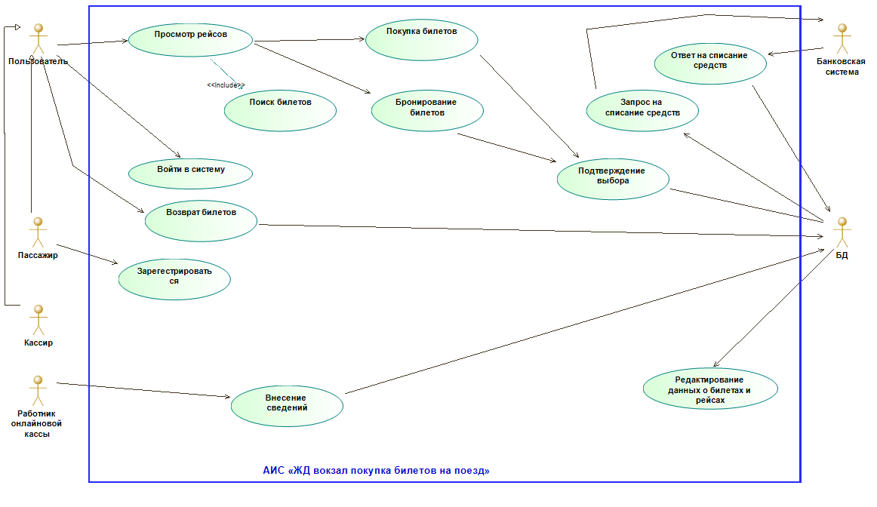

**Описание актеров:**

|  |  |
| --- | --- |
| Пассажир | Пассажир может покупать, бронировать и возвращать билеты. Также он может просматривать информацию о рейсах. |
| Кассир | Билеты можно приобрести в кассах вокзала. В этом случает кассир входит в систему и по паспортным данным продает необходимый билет пассажиру. |
| Работник онлайновой кассы | В обязанности работников онлайновой кассы входит внесение в систему сведений о рейсах и об имеющихся в продаже билетах. |
| БД | База данных которая хранит информацию о билетах, рейсах и пассажирах |

**Варианты использования:**

|  |  |
| --- | --- |
| Зарегистрироваться | Пассажир регистрируется в системе. В ходе регистрации он указывает данные о себе : ФИО, паспортные данные и получает логин и пароль (логины пассажиров совпадают с их email, у разных пассажиров они должны быть разными). |
| Просмотр рейсов | Войдя в систему, пассажир может ознакомиться с рейсами на интересующую его дату. |
| Поиск билетов | На рейс показываются наличие/отсутствие доступных для покупки мест разной стоимости. Параметрами поиска могут быть: диапазон дат, вид билета (плацкарт, купе, СВ), стоимость билета, название точки отправления и точки прибытия, поиск может вестись по нескольким параметрам. В |
| Покупка билетов | Пассажир выбрал билеты для покупки. |
| Бронирование билетов | Пассажир выбрал билеты для бронирования |
| Подтверждение выбора | Выбрав билет определенной суммы, указав паспортные данные и реквизиты своей банковской карты, пассажир должен подтвердить покупку/бронирование билетов. |
| Запрос на списание средств | Получив сведения и подтверждение от посетителя, система запрашивает списание средств у банковской системы. |
| Ответ на списание средств | В ответ может прийти либо подтверждение списания, либо сообщение об ошибке (недостаточно средств, неверные реквизиты, нет связи). |
| Возврат билетов | Пассажир может оформить полный или частичный возврат билетов за 2 часа до начала рейса. |
| Войти в систему | Перед выбором билетов пользователь должен войти в систему |
| Внесение данных | В обязанности работников онлайновой кассы входит внесение в систему сведений о рейсах и об имеющихся в продаже билетах |
| Редактирование данных о билетах и рейсах | Система ведёт учёт средств, потраченных пассажиром для покупки билетов онлайн. Система может получить сведения о том, что какие-то билеты были куплены в кассе. В таком случае система не допускает онлайновой продажи тех же самых билетов. |

**Спецификации:**

Вариант использования “Просмотр рейсов”

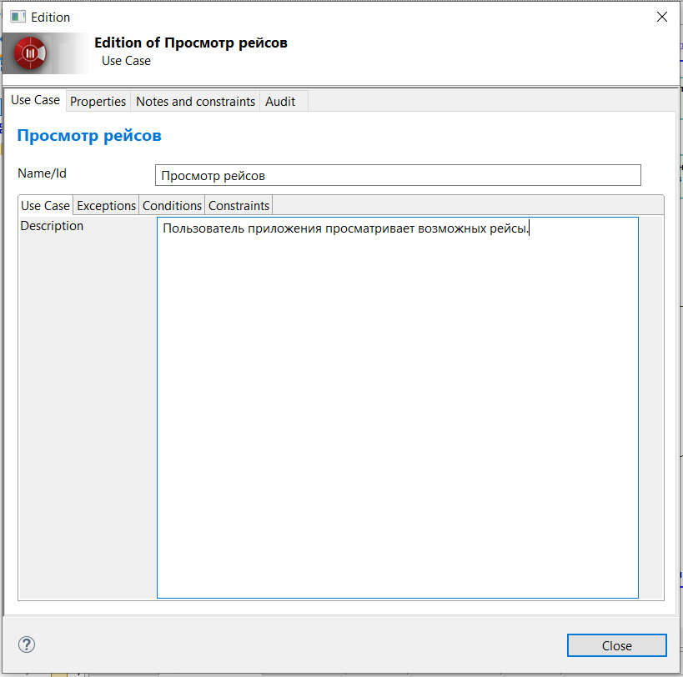 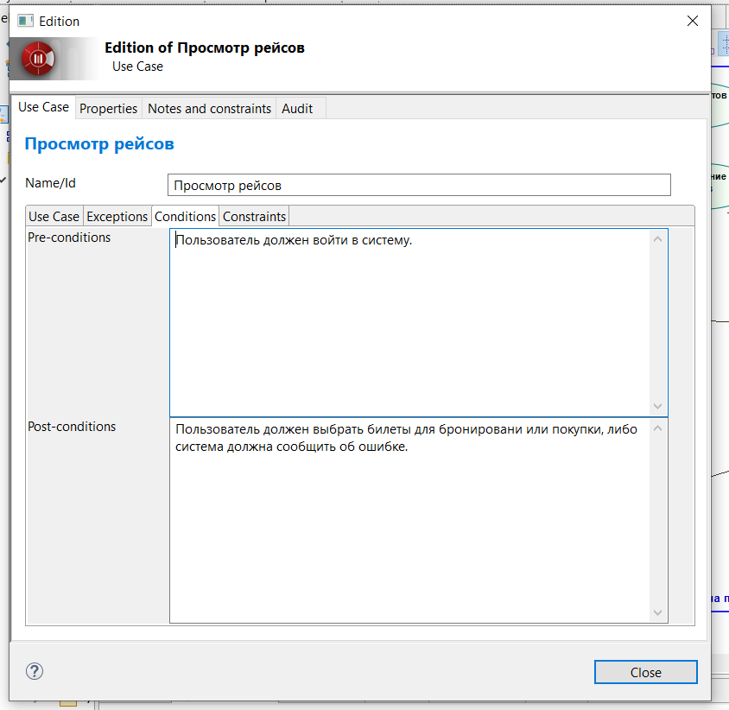

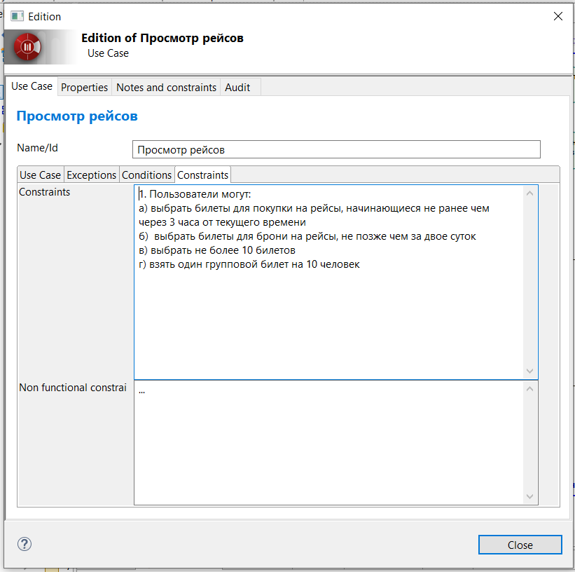

Вариант использования “Зарегистрироваться”

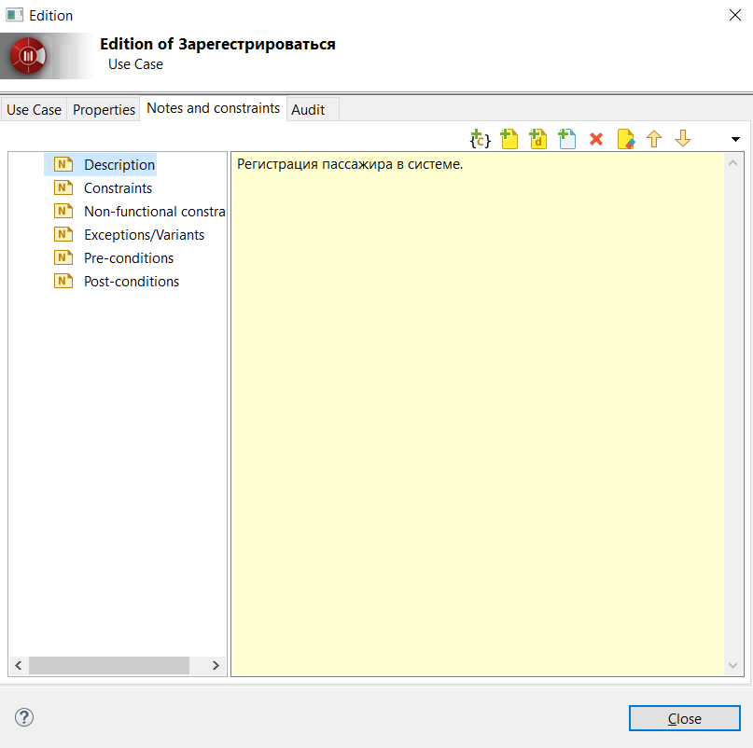

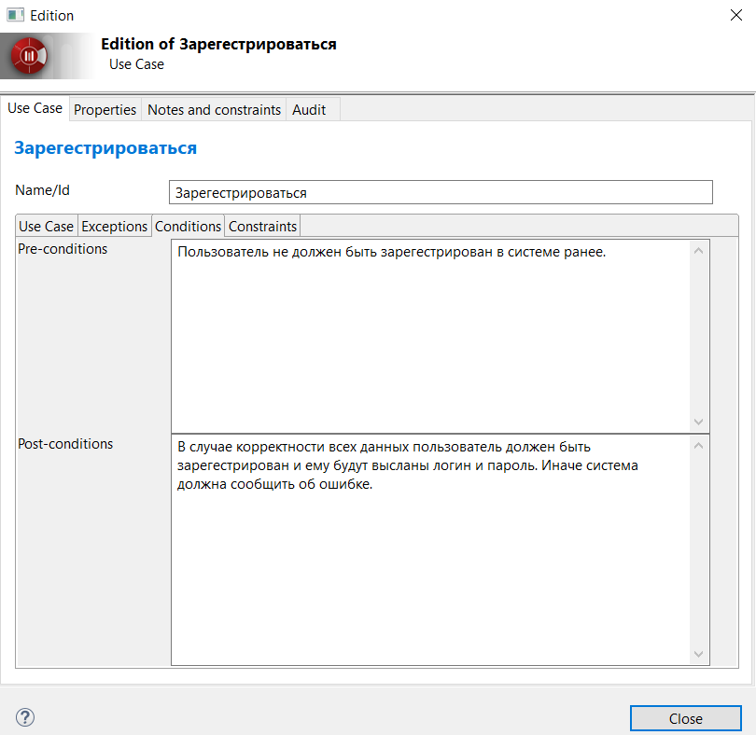

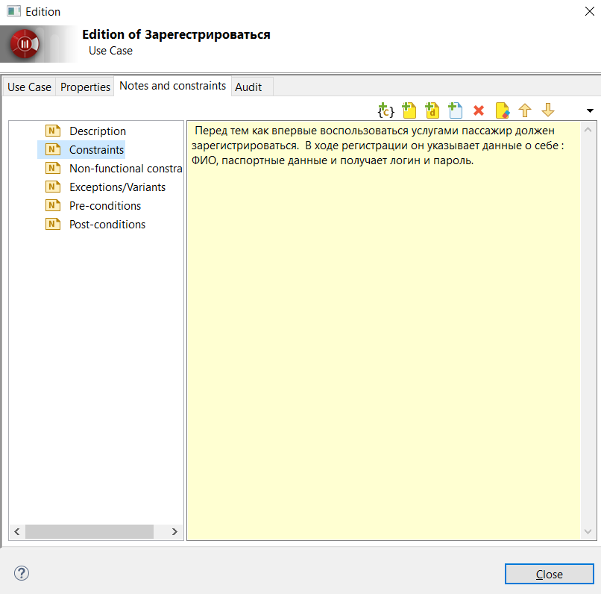

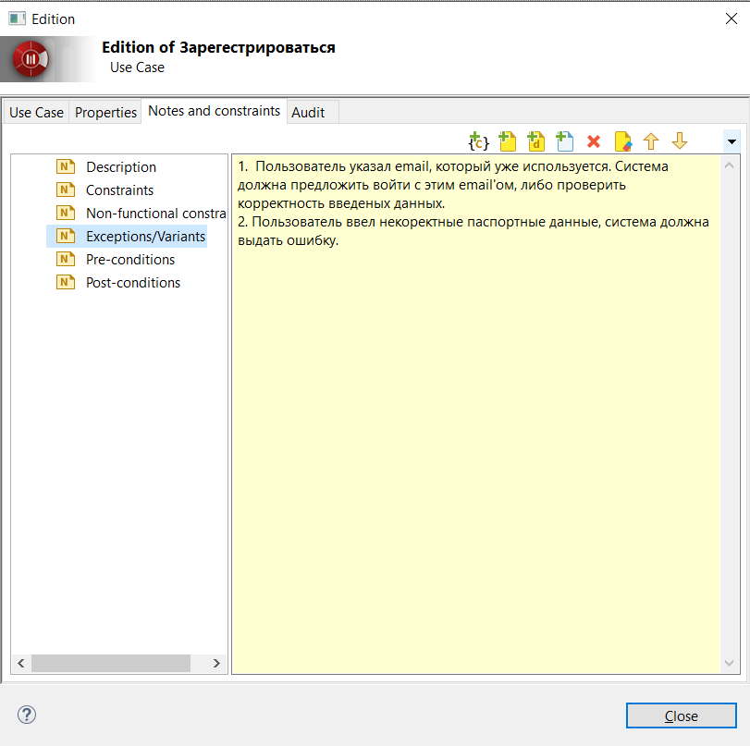

Вариант использования “Внесение сведений”

